Эш башлаучы фермерларга грант ярдәмен киңәйтәләр.
Кооперативлар продукцияне сату өчен кирәкле җайланмаларның һәм техниканың бәясен кире кайтара алачак.
Россия Федерациясе Хөкүмәте Рәисе Михаил Мишустин авыл хуҗалыгын үстерү буенча дәүләт программасына үзгәрешләр кертү турында карарны имзалады. Документ, аерым алганда, «Агростартап» грантын алучылар өчен эш урыннары булдыру таләпләрен йомшартуны күздә тота. Бу турыда Татарстан Республикасы Авыл хуҗалыгы һәм азык-төлек министрлыгы хәбәр итте.
Хәзер хуҗалык башлыгы, хәтта ул үзе генә эшләсә дә, 2 млн сумга кадәр акча алырга мөмкин, ә тагын бер яңа хезмәткәрне җәлеп итсә, 2 млн сумнан артыграк та ала. Моннан тыш, мөрәҗәгать итүчеләргә салымнар һәм җыемнар буенча бурычның булмавы турындагы таләп бүтән кулланылмаячак. Мондый бурыч суммасы 10 мең сумнан артмаса, бу да грант алуны җиңеләйтәчәк.
Авыл хуҗалыгы кооперативлары продукцияне сату өчен кирәкле җайланмаларның һәм техниканың бәясен кире кайтара алачак.
Кооператив табышының «чиге» артты, аның күләменнән чыгып, авыл хуҗалыгы кулланучылар кооперативы әгъзаларыннан продукция сатып алуга субсидия бирелә, диелә бу хәбәрдә.
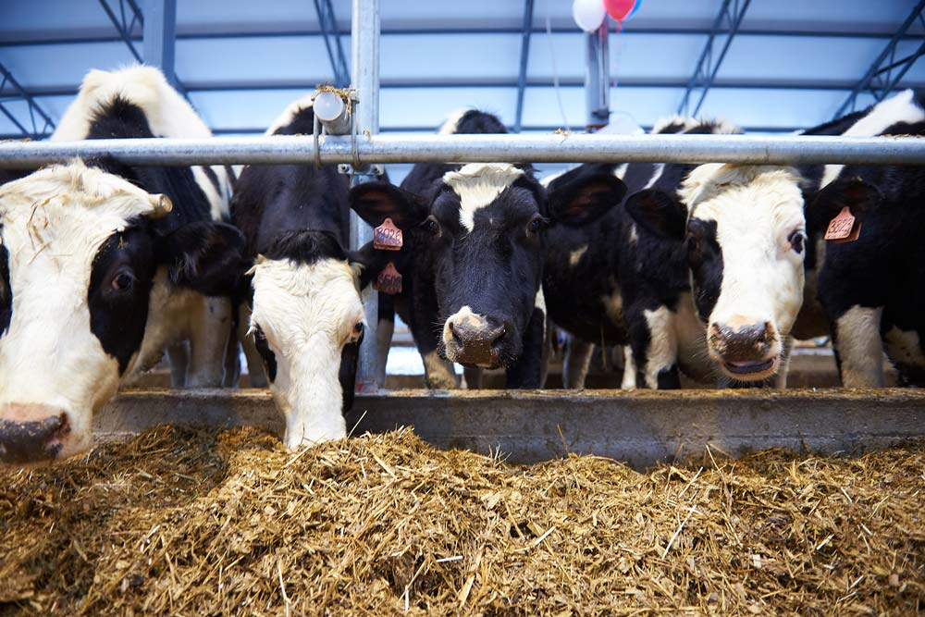
2019 елдан башлап Татарстанда «Кече һәм урта эшкуарлык һәм эшкуарлык инициативасын үстерү» илкүләм проекты кысаларында «Агростартап» программасы буенча 167 фермер 471,7 млн сумлык ярдәм алды.

